בס"ד, מר חשוון תש"ף
פרשת שבוע לפרשת וירא – אסנת ברוורמן שילה

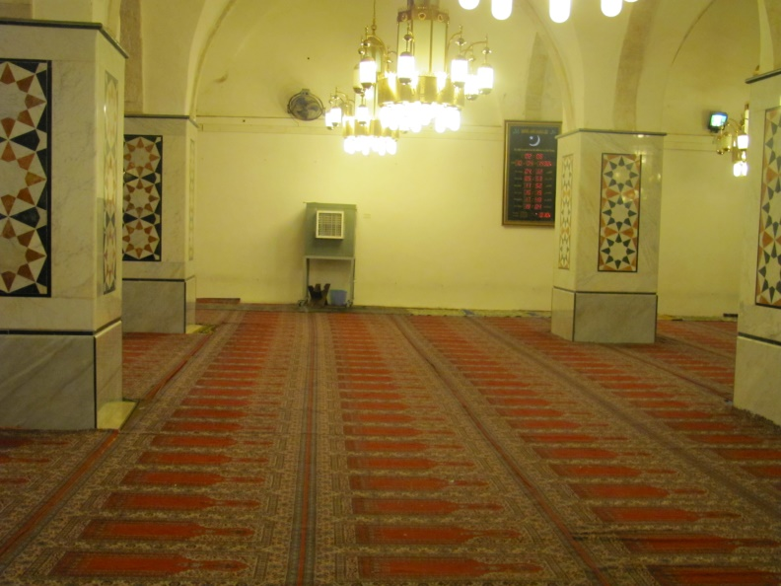

אם בחר בי הרי נפשי נתונה לו

על דמי צר לי מאד

עקידת יצחק.
לב מי לא נבהל...
עקידת יצחק .
כמעט עמוד השדרה שלנו. "המאורע הגדול אשר נהיה ליסוד העליה הרוחנית של כל האנושיות כולה.."
ואנו עומדים נפעמים לפניו ודבקים בו . באב הזקן הנתבע לוותר על חלומו , תקוותו , שמחתו וכל שהובטח לו – ראשית אונו בעת יומו ערב" .בבן הנעקד , ראשון למוסרי נפשם לאורך הדורות על קידוש השם : "וילכו שניהם יחדיו" - "בודאי . זה לשחוט וזה להישחט" , ובמלאך , תודה לא'ל הקורא "אל תשלח ידך אל הנער".
נפעמים , נשענים ומבקשים להושע בזכותו: וַעֲקֵדַת יִצְחָק, לְזַרְעוֹ הַיּוֹם בְּרַחֲמִים תִּזְכֹּר.
*
"יותר מכל הלכה אחרת " כותב הרב יעקב אריאל, "העמידה העקדה נורמה נוראת הוד בישראל. העקדה שימשה מקור השראה לדורות למסירות נפש כנורמה על-הלכתית. היא העצימה את ההלכה. לפי ההלכה מי שלא עמד בנסיון נחשב אומנם כעובר עבירה, אך לא כמשומד שנפסל מלבוא בקהל. בדיעבד, סלחו לו. התחשבו במצבו. דנו אותו כאנוס. במצוה כה תובענית לא די לבוא אל האדם רק בדרישה פורמאלית של ההלכה, יש צורך במוטיבציה נוספת - בהשראה. ואת זו נתנה העקדה...
...אברהם היה בשעת העקדה בשיא התרוממותו הנפשית. הוא חש באותה שעה שאינו אב פרטי העוקד את בנו יחידו אהובו, אלא הוא אבי האומה שמעשיו ישמשו סימן ודוגמא לבניו אחריו...
ראייה עתידית-נבואית זו היא שהכריעה אצל אברהם את הכף להתגבר על התלבטויותיו האנושיות הפשטניות, המובנות בראייה השטחית, ולהעדיף את הצו הא-לקי על פני הדרישה הטבעית לחוס על הבן האהוב. הוא הזדהה הזדהות מוחלטת עם רצון ה'. כי בראייה עמוקה זהו הצו המוסרי העליון. עם זאת יש להדגיש שהמסר של העקדה אינו רק נכונות למות על קידוש ה' אלא גם ובעיקר לחיות חיים של קידוש ה'. יצחק ירד מהמזבח ונשאר עולה תמימה. כל חיי המעשה שלו התקדשו בקדושת העקדה. המוות על קידוש ה' הוא רק בדלית ברירה. לכתחילה - אנו מעדיפים חיים של מסירות נפש... "וירא את המקום מרחוק" ממרחקי דורות עומד אברהם ומשקיף לדורות הבאים. הוא לא אב ויצחק אינו בנו יחידו ואהובו. הם מייצגים את עם ישראל ובעצם את האנושות כולה. מעמד לאומי וכלל אוניברסלי מתחולל כאן. לא מוות יש כאן אלא חיים עד העולם."
*
עד כאן עיקרי דברים . ולא יספיקו חיים שלמים ללמוד את כל מה שנכתב על העקידה . הפעם בחרתי להתבונן דווקא במי שלא נמצא , אדייק , לא נמצאת בסיפור.
אמא , איפה את?
במפתיע ,או לא נעדרת שרה מן הסיפור ומופיעה רק בפרשה הבאה , במותה .
המדרש משלים את החסר:
מדרש תנחומא (ורשא) פרשת וירא סימן כב –כג

...וירא את המקום מרחוק

אמר אברהם מה אעשה אם אגלה לשרה נשים דעתן קלה (כלומר?) עליהן בדבר קטן כ"ש בדבר גדול כזה, ואם לא אגלה לה ואגבנו ממנה בעת שלא תראה אותו תהרוג את עצמה,

מה עשה אמר לשרה תקנו לנו מאכל ומשתה ונאכל ונשמח,
אמרה לו מה היום מיומים ומה טיבה של שמחה זו,
אמר להם זקנים כמותינו נולד להם בן בזקנותם כדי לאכול ולשתות ולשמוח,
הלכה ותקנה המאכל,
כשהיו בתוך המאכל אמר לה את יודעת כשאני בן ג' שנים הכרתי את בוראי והנער הזה גדול ולא נחנך ויש מקום אחד רחוק ממנו מעט ששם מחנכין את הנערים אקחנו ואחנכנו שם,
אמרה לו לך לשלום,
מיד וישכם אברהם בבקר ולמה בבקר אמר שמא שרה תחזור בדבורה ולא תניחני אקום בהשכמה קודם שתקום היא...

המדרש מאריך ומספר את שעבר על אברהם ויצחק בדרך , ושב אל שרה :

באותה שעה הלך השטן אצל שרה ונזדמן לה כדמות יצחק

כיון שראה אותו אמרה לו בני מה עשה לך אביך, (!!!)
אמר לה נטלני אבי והעלני הרים והורידני בקעות
והעלני לראש הר אחד ובנה מזבח וסדר המערכה והעריך את העצים ועקד אותי על גבי המזבח ולקח את הסכין לשחטני ואלולי שאמר לו הקב"ה אל תשלח ידך אל הנער כבר הייתי נשחט,
לא הספיק לגמור (!!!) את הדבר עד שיצאה נשמתה
הה"ד ויבא אברהם לספוד לשרה ולבכותה
מהיכן בא מהר המוריה... "

ובמקום אחר:

וכשבא אל אמו (יצחק ששב מן העקידה!) אמרה לו היכן היית בני,
אמר לה נטלני אבא והעלני הרים והורידני גבעות והעלני להר אחד ובנה מזבח וסדר מערכה ועקדני עליו ונטל מאכלת לשוחטני, אלו לא בא מלאך אחד מן השמים ואמר לו אברהם אברהם אל תשלח ידך אל הנער כבר הייתי שחוט, כיון ששמעה שרה אמו כך צווחה ולא הספיקה לגמור את הדבר עד שיצתה נשמתה דכתיב (בראשית כ"ג) ויבא אברהם לספוד לשרה ולבכותה מהיכן בא מהר המוריה בא...

מה אומר המדרש?? למה הוא מתכוון בספרו על אברהם המסתיר משרה את העקידה? מיהו השטן שמזדמן אצל שרה? למה היא אומרת: "בני מה עשה לך אביך"??? האם הוא מספר דברים שהיו או שמא??

האם לצד ההתפעלות הגדולה מן המוכנים למסור נפשם על ההריגה יש מקום לקולם של מי שלא עמדו בה?

האם נשמע כאן קולה של מרים בת תנחום (חנה ושבעת בניה) האומרת : "דידך נסיון ודידי עובדין?

לא לכולם קרא המלאך אל תשלח ידך אל הנער..

*

ויצחק .

וילכו שניהם יחדיו . כאיש אחד בלב אחד . זה לשחוט וזה להישחט .

המדרש מתאר את יצחק ההודף את השטן (מי זה??) המנסה להסיתו:

הלך מעליו (השטן) ונדמה לבחור ועמד על ימינו של יצחק
א"ל לאן אתה הולך,
א"ל ללמוד תורה,
א"ל בחייך או במיתתך,
א"ל וכי יש אדם שילמוד אחר מיתה,
א"ל עלוב בר עלובה כמה תעניות נתענית אמך עד שלא נולדת והזקן הוא השתטה והוא הולך לשחטך,
אמר אעפ"כ לא אעבור על דעת יוצרי ועל צווי אבי,
חזר ואמר לאביו אבי ראה מה אומר לי זה,
אבל לא רק:
באותה שעה נפל פחד ויראה גדולה על יצחק שלא ראה בידו כלום להתקרב והרגיש בדבר במה שעתיד להיות

בקש לומר איה השה לעולה,
א"ל הואיל ואמרת הקב"ה בחר בך,

אמר אם בחר בי הרי נפשי נתונה לו על דמי צר לי מאד, ואעפ"כ וילכו שניהם יחדיו בודאי זה לשחוט וזה להישחט

הנה המשפט המבטל כל אפשרות לזילות החיים , לזלזול בהם , לקידוש המוות :

אם בחר בי הרי נפשי נתונה לו
על דמי צר לי מאד
ויצחק בן ל"ז שנה היה בשעת עקידתו,
ויבאו אל המקום אשר אמר לו האלהים ויעקד את יצחק בנו,
כשבא לשחוט, א"ל אבא אוסרני ידי ורגלי מפני שהנפש חצופה היא וכשאראה את המאכלת שמא אזדעזע ויפסל הקרבן בבקשה ממך אל תעש בי מום,

מה מגלה על עצמו יצחק בבקשה זו?

מיד וישלח אברהם את ידו ויקח את המאכלת לשחוט,
א"ל אבא לא תודיע את אמי כשהיא עומדת על הבור או כשהיא עומדת על הגג שמא תפיל את עצמה ותמות,

ובזו?

ואפילו אברהם:

בתחילת הדרך:

קדמו השטן בדרך ונדמה לו כדמות זקן
א"ל לאן אתה הולך,
א"ל להתפלל
א"ל ומי שהולך להתפלל למה אש ומאכלת בידו ועצים על כתפו,
א"ל שמא נשהא יום או יומים ונשחט ונאפה ונאכל,
א"ל זקן לא שם הייתי כשאמר לך הקב"ה קח את בנך וזקן כמותך ילך ויאבד בן שנתן לו למאה שנה לא שמעת המשל מה שהיה בידו אבדו ומבקש מאחרים וא"ת יהיה לך בן אחר תשמע מן המשטין ותאבד נשמה שתחייב עליה בדין, שימו לב לטענתו!!

אבל בסופה:

באותה שעה אמר אברהם לפני הקב"ה

רבון העולמים אדם מנסה לחברו שאינו יודע מה בלבו, אבל אתה שאתה יודע מה הלבבות והכליות יועצות אתה צריך לעשות בי כן,
א"ל כי עתה ידעתי כי ירא אלהים אתה,
מיד פתח הקב"ה את הרקיע ואת הערפל ויאמר בי נשבעתי נאם ה',
א"ל אתה נשבעת ואני נשבעתי שלא ארד מן המזבח עד שאומר כל מה שאני צריך,
א"ל אמור לא כך אמרת לי ספור הכוכבים אם תוכל לספור אותם כה יהיה זרעך
א"ל הן,
א"ל ממי,
א"ל מיצחק,
א"ל כשם שהיה בלבי מה להשיבך ולומר לך אתמול אמרת לי כי ביצחק יקרא לך זרע, עכשיו אתה אומר לי העלהו שם לעולה, וכבשתי את יצרי ולא השבתיך כך כשיהיו בניו של יצחק חוטאין ונכנסין לצרה תהא נזכר להן עקדתו של יצחק ותחשב לפניך כאלו אפרו צבור על גבי המזבח ותסלח להן ותפדם מצרתן,

א"ל הקב"ה אתה אמרת את שלך ואומר אני את שלי
עתידין בניו של יצחק לחטוא לפני ואני דן אותם בר"ה אלא אם מבקשין שאחפש להן זכות ואזכור להן עקידת יצחק יהיו תוקעין לפני בשופר של זה,
א"ל ומה הוא השופר,
א"ל חזור לאחוריך,
מיד וישא אברהם את עיניו וירא והנה איל אחר נאחז בסבך בקרניו,
זה אחד מעשרה דברים שנבראו בין השמשות, נאחז בסבך בקרניו,
א"ל הקב"ה יהיו תוקעין לפני בקרן איל ואושיעם ואפדם מעונותיהם, והוא שדוד משבח וקרן ישעי משגבי ומנוסי (תהלים יח) ואשבור עול גליות מעליהן ואנחם אותם בתוך ציון שנאמר כי נחם ה' וגו' אמן.

שבת שלום! אסנת asnatbs@gmail.com

הרב קוק , עולת ראיה
חיים גורי , האיל בא אחרון
תנחומא וירא כב ד
https://www.929.org.il/page/22/post/702
קהלת רבה (וילנא) פרשה ט
איכה רבה (בובר) פרשה א דידך נסיון, ודידי עובדין

